列方程解应用题是初中数学的重要内容之一，其核心思想就是将等量关系从情景中剥离出来，把实际问题转化成方程或方程组，从而解决问题。

### 1.列方程解应用题的基本步骤



注意：

(1)列方程解应用题时，怎么列简单就怎么列（即所列的每一个方程都直接的表示题意），不用担心未知数过多，简化审题和列方程的步骤，把难度转移到解方程的步骤上。

(2)解方程的步骤不用写出，直接写结果即可。

(3)设未知数时，要标明单位，在列方程时，如果题中数据的单位不统一，必须把单位换算成统一单位，尤其是行程问题里需要注意这个问题。

### 2.设未知数的方法

(1)“直接设元”：题目里要求的未知量是什么，就把它设为未知数，多适用于要求的未知数只有一个的情况。

(2)“间接设元”：有些应用题，若直接设未知数很难列出方程，或者所列的方程比较复杂，可以选择间接设未知数，而解得的间接未知数对确定所求的量起中介作用。

(3)“辅助设元”：有些应用题不仅要直接设未知数，而且要增加辅助未知数，但这些辅助未知数本身并不需要求出，它们的作用只是为了帮助列方程，同时为了求出真正的未知量，可以在解题时消去。

(4)“部分设元”与“整体设元”转换：当整体设元有困难时，可以考虑设其一部分为未知数，反之亦然，如：数字问题。

**以下是一元一次方程常考的13种应用题**

### 工程问题

【方法突破】

工程问题是典型的a=bc型数量关系，可以知二求一，三个基本量及其关系为：工作总量＝工作效率×工作时间。

需要注意的是：工作总量往往在题目条件中并不会直接给出，我们可以设工作总量为单位1。

【典型例题】

将一批数据输入电脑，甲独做需要50分钟完成，乙独做需要30分钟完成，现在甲独做30分钟，剩下的部分由甲、乙合做，问甲、乙两人合做的时间是多少？

### 比赛计分问题

【方法突破】

比赛积分问题的关键是要了解比赛的积分规则，规则不同，积分方式不同，常见的数量关系有：

每队的胜场数＋负场数+平场数＝这个队比赛场次;

得分总数+失分总数＝总积分;

失分常用负数表示，有些时候平场不计分，另外如果设场数或者题数为x，那么x最后的取值必须为正整数。

【典型例题】

某企业对应聘人员进行英语考试，试题由50道选择题组成，评分标准规定：每道题的答案选对得3分，不选得0分，选错倒扣1分。已知某人有5道题未作，得了103分，则这个人选错了多少道题。

某校高一年级有12个班．在学校组织的高一年级篮球比赛中，规定每两个班之间只进行一场比赛，每场比赛都要分出胜负，每班胜一场得2分，负一场得1分．某班要想在全部比赛中得18分，那么这个班的胜负场数应分别是多少？

### 顺逆流（风）问题

【方法突破】

抓住两码头间距离不变，水流速和船速（静水速）不变的特点考虑相等关系．即顺水逆水问题常用等量关系：顺水路程=逆水路程．

顺水（风）速度＝静水（风）速度＋水流（风）速度

逆水（风）速度＝静水（风）速度－水流（风）速度

水流速度=(顺水速度-逆水速度）÷2

【典型例题】

某轮船的静水速度为v千米/时，水流速度为m千米/时，则这艘轮船在两码头间往返一次顺流与逆流的时间比是（ ）

### 调配问题

【典型例题】

某厂一车间有64人，二车间有56人．现因工作需要，要求第一车间人数是第二车间人数的一半．问需从第一车间调多少人到第二车间？

### 连比条件巧设x

【方法突破】

比例分配问题的一般思路为：设其中一份为x ，利用已知的比，写出相应的代数式。

常用等量关系：各部分之和=总量。

【典型例题】

一个三角形三边长之比为2：3：4，周长为36cm，求此三角形的三边长．

### 配套问题

【方法突破】

找对配套的两类物体的数量关系，核心等量关系是生产总量相等。

【典型例题】

包装厂有工人42人，每个工人平均每小时可以生产圆形铁片120片，或长方形铁片80片，两张圆形铁片与一张长方形铁片可配套成一个密封圆桶，问每天如何安排工人生产圆形和长方形铁片能合理地将铁片配套？

### 日历问题

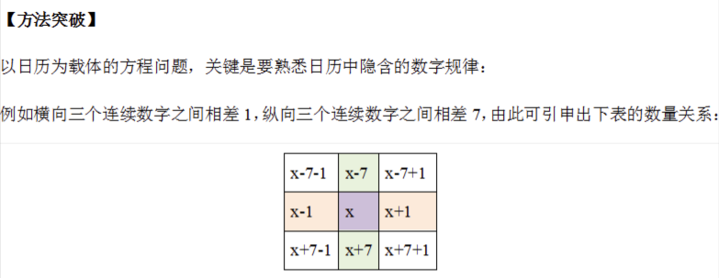

【典型例题】

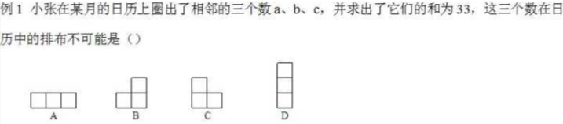

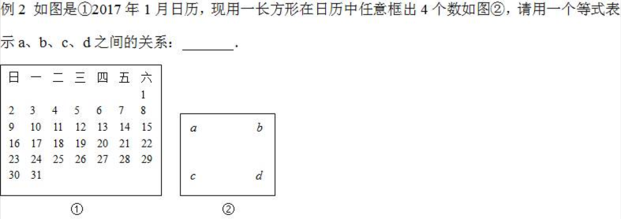

### 利润及打折问题

【方法突破】

商品销售额＝商品销售价×商品销售量

商品的销售总利润＝（销售价－成本价）× 销售量

单件商品利润＝商品售价－商品进价＝商品标价×折扣率－商品进价



商品打几折出售，就是按原标价的十分之几出售，即商品售价=商品标价×折扣率

【典型例题】

互联网“微商”经营已成为大众创业新途径，某微信平台上一件商品标价为200元，按标价的五折销售，仍可获利20元，则这件商品的进价为（　　）

A．120元 B．100元 C．80元 D．60元

### 利率和增长率问题

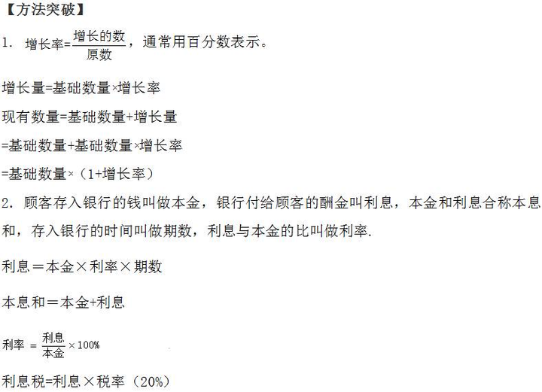

【典型例题】

2014年我省财政收入比2013年增长8.9%，2015年比2014年增长9.5%，若2013年和2015年我省财政收入分别为a亿元和b亿元，则a、b之间满足的关系式为（　　）

1. b=a（1+8.9%+9.5%） B．b=a（1+8.9%×9.5%）

C．b=a（1+8.9%）（1+9.5%） D．b=a（1+8.9%）2（1+9.5%）

### 方案选择问题

【方法突破】

这类问题根据题意分别列出不同的方案的代数式，再通过计算比较结果，即可得到满足题意的方案，需要注意的是要留意题目中的方案要求，常见的是要求利润最大，但是有时也有要求消库存最多或者最节约成本，要注意审题，不可犯惯性错误。

【典型例题】

某家电商场计划用9万元从生产厂家购进50台电视机．已知该厂家生产3种不同型号的电视机，出厂价分别为A种每台1500元，B种每台2100元，C种每台2500元．

（1）若家电商场同时购进两种不同型号的电视机共50台，用去9万元，请你研究一下商场的进货方案．

（2）若商场销售一台A种电视机可获利150元，销售一台B种电视机可获利200元，销售一台C种电视机可获利250元，在同时购进两种不同型号的电视机方案中，为了使销售时获利最多，你选择哪种方案？

### 最佳选择问题

【方法突破】

解决最佳选择问题的一般步骤：

1、运用一元一次方程解应用题的方法求解两种方案值相等的情况；

2、用特殊值试探法选择方案，取小于（或大于）一元一次方程解得值，分别代入两种方案中计算，比较两种方案的优劣后下结论。

【典型例题】

某班准备购置一些乒乓球和乒乓球拍，班主任李老师安排小明和小强分别到甲、乙两家商店咨询了同样品牌的乒乓球和乒乓球拍的价格，下面是小明、小强和李老师的对话．  
小明：甲商店乒乓球拍每副定价30元，乒乓球每盒定价5元，每买一副乒乓球拍可以赠送一盒乒乓球．  
小强：乙商店乒乓球和乒乓球拍的定价与甲商店一样，但乙商店可以全部按定价的九折优惠．  
李老师：我们班需要乒乓球拍5副，乒乓球不少于5盒．  
根据以上对话回答下列问题：  
（1）当购置的乒乓球为多少盒时，甲、乙两家商店所需费用一样多？  
（2）若需要购置30盒乒乓球，你认为到哪家商店购买更合算？（要求有计算过程）

### 分配问题

【方法突破】

这类分配问题中往往有两个不变量，一般为参与分配的人数和被分配的物品数量，抓住这两个不变量，用不同的代数式表示不同的分配方式，然后利用总数相等建立等量关系，问题也就迎刃而解了。

【典型例题】

学校分配学生住宿，如果每室住8人，还少12个床位，如果每室住9人，则空出两个房间。求房间的个数和学生的人数。

### 有规律的相邻数问题

【方法突破】

（1） 首先我们要熟悉数字问题中一些常用的表示：例如n可以表示任意整数，那么三个连续的整数可以表示为n-1，n，n+1或者n，n+1，n+2等形式；偶数常用2n表示,奇数常用2n+1或2n-1表示。

（2） 如果所给的数列是有一定规律的数列，我们关键要找到这列数字的规律，然后用相应的代数式表示出相邻数，再列方程求解。

【典型例题】

例1 一组数列1、4、7、10、…，其中有三个相邻的数的和为66，求这三个数．